課程名稱：數位影像處理

Lab Assignment #1：強度解析度調整

學號：407261128 姓名：康智絜

1. **程式碼**

clc; % 清除命令窗口的內容，對工作環境中的全部變量無任何影響清除命令窗口的內容，對工作環境中的全部變量無任何影響

clear all; % 清除工作空間的所有變量，函數，和MEX文件

close all; % 關閉所有的Figure窗口

I = imread("lateral-head-CT-256-levels.tif"); % 讀取影像

a = im2double(I); % 轉換成雙(單)精度浮點數資料型別

b = [ 1 3 5 8 ];

figure % 創建 figure 視窗

for i = 1 : length(b)

d = 2^b(i);

z = a/d;

z2 = uint8(255*z); % 轉換回8-bit資料型別

subplot( 1, 4, i ); % 在一張圖中展現多個子圖

if i == 1

title('intensity range 0 - 127'); % 標題

imwrite(z2*d, 'IntRes_128bit.tif'); % 輸出影像

elseif i == 2

title('intensity range 0 - 31'); % 標題

imwrite(z2*d, 'IntRes_32bit.tif'); % 輸出影像

elseif i == 3

title('intensity range 0 - 7'); % 標題

imwrite(z2*d, 'IntRes_8bit.tif'); % 輸出影像

elseif i == 4

title('intensity range 0 - 1'); % 標題

imwrite(z2*d, 'IntRes_2bit.tif'); % 輸出影像

end

hold on % 使當前軸及圖形保持而不被刷新，準備接受此後將繪製的圖形，多圖共存。

imshow( z2*d ); % 分別呈現降低強度解析的影像

end

1. **輸出之影像**

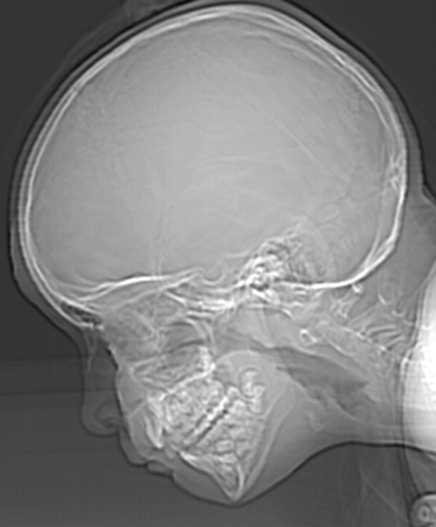 

**IntRes_128bit IntRes_32bit**

** **

**IntRes_8bit IntRes_2bit**